**ПРОЕКТ**

**РОССИЙСКАЯ ФЕДЕРАЦИЯ**

**АДМИНИСТРАЦИЯ ФИЛИППОВСКОГО СЕЛЬСОВЕТА**

**ОКТЯБРЬСКОГО РАЙОНА КУРСКОЙ ОБЛАСТИ**

**ПОСТАНОВЛЕНИЕ**

от 2018 года №

д. Алябьева

О внесении изменений в постановление

Администрации Филипповского сельсовета

Октябрьского района Курской области

от 07.03.2017г. № 19 «Об утверждении

Плана противодействия коррупции

в Филипповском сельсовете Октябрьского

района Курской области на 2017 – 2019 годы»

В соответствии с Национальным планом противодействия коррупции на 2018 - 2020 годы, утвержденным Указом Президента Российской Федерации от 29 июня 2018 года № 378, Администрация Филипповского сельсовета Октябрьского района Курской области ПОСТАНОВЛЯЕТ:

1. Утвердить прилагаемые изменения, которые вносятся в постановление Администрации Филипповского сельсовета Октябрьского района Курской области от 07.03.2017 № 19 «Об утверждении Плана противодействия коррупции в Филипповском сельсовете Октябрьского района Курской области на 2017 – 2019 годы».

2. Контроль за выполнением настоящего постановления возложить на заместителя главы Филипповского сельсовета Смицкую Л.Д.

3. Постановление вступает в силу с момента его подписания.

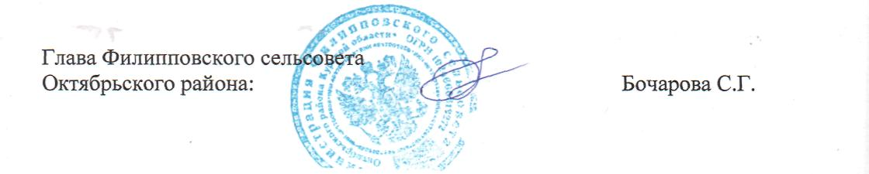

Утверждены

постановлением Администрации

Филипповского сельсовета

от

**ИЗМЕНЕНИЯ,**

**которые вносятся в постановление Администрации Филипповского сельсовета Октябрьского района Курской области от 07.03.2017 № 19 «Об утверждении Плана противодействия коррупции в Филипповском сельсовете Октябрьского района Курской области на 2017 – 2019 годы».**

В наименовании и тексте постановления цифры «2017-2019» заменить цифрами «2017-2020».

В наименовании Плана противодействия коррупции в Администрации Филипповского сельсовета Октябрьского района Филипповского сельсовета на 2017 – 2019 годы, утвержденной указанным постановлением цифры «2017-2019» заменить цифрами «2017-2020».

3. В Плане противодействия коррупции в Администрации Филипповского сельсовета Октябрьского района Филипповского сельсовета на 2017 – 2019 годы:

1) в нумерационном заголовке, наименовании и тексте приложения цифры «2017-2019» заменить цифрами «2017-2020»;

2) раздел 1 дополнить пунктом 1.3.17 следующего содержания:

**«**

|  |  |  |  |  |
| --- | --- | --- | --- | --- |
| 1.3.17. | Осуществление контроля за ведением личных дел лиц, замещающих муниципальные должности и должности муниципальной службы в Филипповском сельсовете Октябрьского района Курской области, в том числе за актуализацией сведений, содержащихся в анкетах,  представляемых при назначении на указанные должности и поступлении на такую службу, об их родственниках и свойственниках в целях выявления возможного конфликта интересов | Повышение  эффективности кадровой работы в части, касающейся ведения личных дел лиц, замещающих муниципальные должности и должности муниципальной службы в Филипповском сельсовете Курской  области | Постоянно,  в отношении  свойственни  ков - в 2-  месячный срок после принятия  Правительством РФ  нормативного акта о внесении изменений в  форму анкеты,  представляемой при поступлении  на муниципальную службу | Администрация Филипповского сельсовета |

**»;**

3) раздел 3 дополнить пунктом 3.1.4 следующего содержания: **«**

|  |  |  |  |  |
| --- | --- | --- | --- | --- |
| 3.1.4. | Организация обучения муниципальных служащих Филипповского сельсовета Октябрьского района Курской области, впервые поступивших на муниципальную службу для замещения должностей, включенных в перечни должностей, установленные нормативными правовыми актами Российской Федерации, по образовательным программам в области противодействия коррупции | Повышение  эффективности  образовательных  мероприятий | 2018-2020  г.г. | Администрация Филипповского сельсовета |

**»;**

графу «Наименование мероприятия» пункта 3.2.2 изложить в следующей редакции:

«Привлечение представителей общественности, в том числе Общественной палаты Курской области, к участию в работе советов, комиссий, рабочих групп органов местного самоуправления Филипповского сельсовета»

дополнить пунктами 3.3.5-3.3.6 следующего содержания: **«**

|  |  |  |  |  |
| --- | --- | --- | --- | --- |
| 3.3.5. | Размещение отчета о выполнении плана противодействия коррупции в органах исполнительной власти Курской области, органах местного самоуправления в информационно-телекоммуникационной сети «Интернет» на официальном сайте Администрации Филипповского сельсовета Курской области в разделе «Противодействие коррупции» | Информирование населения о результатах антикоррупционной работы  муниципальных органов | До1  февраля  года,  следующего за отчетным | Администрация Филипповского сельсовета |

|  |  |  |  |  |
| --- | --- | --- | --- | --- |
| 3.3.6. | Обеспечение введения требования об использовании специального программного обеспечения «Справки БК» всеми лицами, претендующими на замещение должностей или замещающими должности, осуществление полномочий по которым влечет за собой обязанность  представлять сведения о своих доходах, расходах, об имуществе и обязательствах имущественного характера, о доходах, расходах, об имуществе  и обязательствах имущественного характера своих супругов и несовершеннолетних детей, при заполнении справок о доходах, расходах, об имуществе и обязательствах имущественного характера | Совершенствование порядка предоставления сведений о доходах, расходах, об имуществе и обязательствах имущественного характера | с 1 января 2019 г. | Администрация Филипповского сельсовета |